Maestro de Puestos

Administrar los talonarios de facturación

Para administrar los talonarios de facturación de los puntos de ventas “Puestos” se debe ingresar al menú Maestros y seleccionar la opción ‘Puestos’. En la siguiente figura se muestra la pantalla de ejemplo.
Cabe aclarar que cada puesto de facturación posee asignados dos talonarios: uno manual y otro automático, el primero de ellos lleva la numeración del talonario físico, numeración Impresa en dicho talonario físico por la imprenta. En el segundo caso talonario automático, la numeración la lleva el sistema.

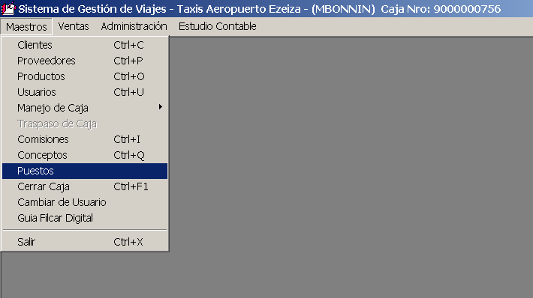

Listado de los Puestos Existentes

Realizando click en la opción anterior se despliega la siguiente pantalla, Introduciendo * y dando ENTER se muestran los puestos disponibles con sus respectivos talonarios y numeraciones asignados.

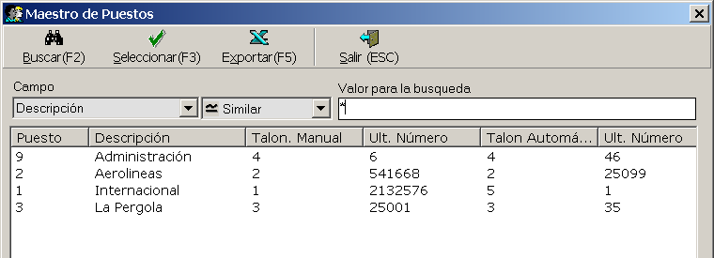

Modificación de las Numeraciones

Haciendo click en un puesto determinado se muestra la pantalla de modificación, en esta se pueden realizar cambios en las numeraciones actuales.

A continuación se muestra la pantalla en la cual se pueden realizar ciertas modificaciones en las numeraciones de los talonarios. La numeración del talonario manual puede ser modificada en cualquier momento que el administrador lo requiera, en cambio la numeración del talonario automático puede ser modificada por el administrador solo cuando este llegue a su fin.

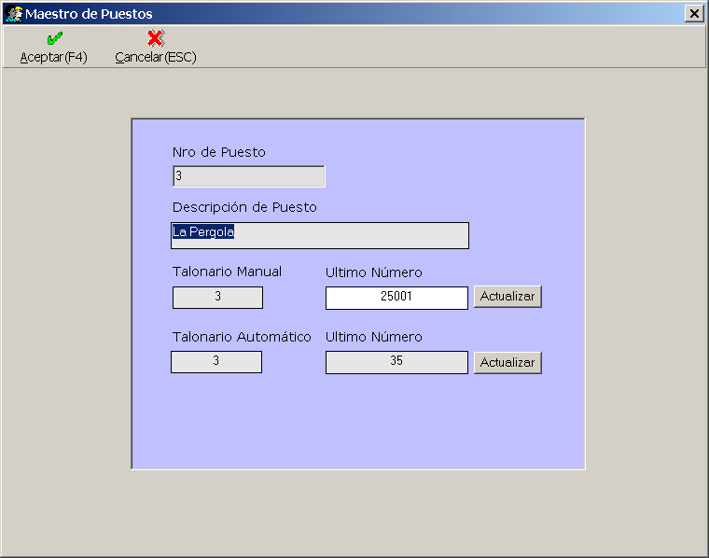

Una vez realizado el cambio se debe grabar en el sistema oprimiendo el botón Aceptar.
Cuando un talonario manual o automático llega a su fin, el punto de venta no puede seguir facturando a menos que el administrador modifique y asigne un nuevo talonario a dicho puesto. Dicho número de talonario no puede estar asignado a otro puesto ya que el sistema no aceptará dicho cambio.
Al ingresar al puesto que posee un talonario finalizado, el sistema dará aviso de dicha situación requiriendo que se asigne un nuevo número.

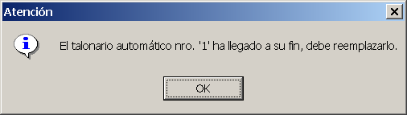

Modificación de un talonario finalizado

El sistema muestra en color rojo el talonario que ha llegado a su fin. Dejando bien elocuente que el administrador debe realizar el cambio
